附件1
平罗县2023年科技项目廉政预警集体谈话会参会企业名单
序号 | 企业名单 | 备注
1 | 平罗县滨河碳化硅制品有限公司
2 | 宁夏吉元冶金集团有限公司
3 | 宁夏神州轮胎有限公司
4 | 宁夏贝利特生物科技有限公司
5 | 宁夏泰金种业股份有限公司
6 | 宁夏吉元君泰新材料科技有限公司
7 | 宁夏森源重工设备有限公司
8 | 平罗县祥美化工有限公司
9 | 宁夏蓝田农业开发有限公司
10 | 宁夏大地循环发展股份有限公司
11 | 宁夏蓝博思化学技术有限公司
12 | 宁夏兴凯硅业有限公司
13 | 平罗县阳光焦化有限公司
14 | 宁夏伯特利活性炭有限公司
15 | 宁夏晟晏实业集团能源循环经济有限公司
16 | 宁夏丰华实业有限公司
17 | 宁夏滨河新材料科技有限公司
18 | 宁夏新龙蓝天科技股份有限公司
19 | 宁夏格瑞精细化工有限公司
20 | 宁夏宜鑫环保科技有限公司
21 | 宁夏参进宁宇达治金有限公司
22 | 宁夏翔泰新材料科技有限公司
23 | 平罗县荣昌碳化硅有限公司
24 | 宁夏中迈新能源有限公司
25 | 宁夏廷远活性炭有限公司
26 | 宁夏金海新科化工有限公司
27 | 宁夏蓝白黑循环科技有限公司
28 | 宁夏新开河储罐有限公司
29 | 宁夏链杞智汇科技有限公司
30 | 宁夏志远实业有限公司
31 | 宁夏丰通新材料科技有限公司
32 | 宁夏天福活性炭有限公司
33 | 宁夏宁杰子海橡胶制品有限公司
34 | 宁夏捷成新材料科技有限公司
35 | 宁夏铸源机械制造有限公司
36 | 平罗县盛达活性炭有限公司
37 | 宁夏滨河海利建材有限公司
38 | 宁夏宁平炭素有限责任公司
39 | 宁夏新合源科技有限公司
40 | 宁夏永威炭业有限责任公司
41 | 宁夏鑫顺机械有限公司
42 | 平罗县凯迪化工有限公司
43 | 中钢宁夏耐研滨河新材料有限公司
44 | 平罗县海通炭素制品有限公司
45 | 宁夏立志耐磨机械制造有限公司
46 | 宁夏广华奇思活性炭有限公司
47 | 宁夏坤辉气化有限公司
48 | 宁夏贝利特氰胺产业发展有限公司
49 | 宁夏太康药业有限公司
50 | 宁夏龙升塑料制品有限公司
51 | 宁夏浦士达环保科技有限公司
52 | 宁夏三林管业有限公司
53 | 宁夏马季食用油有限公司
54 | 平罗县路凯佳工贸有限公司
55 | 宁夏隆盛炭素有限公司
56 | 宁夏昊帅粮油有限责任公司
57 | 宁夏丰华生物科技有限公司
58 | 盛如意菌草（宁夏）科技发展有限公司
59 | 宁夏昆仑高科硅制品有限公司
60 | 宁夏龙江化工科技有限公司
61 | 宁夏恒辉活性炭有限公司
62 | 平罗县中兴碳素有限公司
63 | 宁夏众城新能源科技有限公司
64 | 宁夏坤水水泥有限公司
65 | 宁夏银建卡奔活性炭有限公司
66 | 宁夏西粮粮油集团有限公司
67 | 宁夏千叶青农业科技发展有限公司
68 | 宁夏康德权生物科技有限公司
69 | 宁夏宁羊农牧发展有限公司
70 | 宁夏金百瑞包装有限公司
71 | 宁夏茂华活性炭有限公司
72 | 宁夏简泉农场工会增碳剂
73 | 宁夏马氏兄弟粮油产业发展有限公司
74 | 宁夏金海鑫武精细化工有限责任公司
75 | 宁夏森萱约业有限公司
76 | 宁夏金海沃德科技有限公司
77 | 宁夏垣懿农业科技有限公司
78 | 宁夏昌茂祥冶炼有限公司
79 | 宁夏华泰农农业科技发展有限公司
80 | 宁夏玉礼面粉有限公司
81 | 平罗县华昌再生能源有限公司
82 | 宁夏佳悦炭业有限公司
83 | 宁夏龙泽农业机械制造有限公司
84 | 宁夏思科达生物科技有限公司
85 | 平罗县陶乐天源復藏农业开发有限公司
86 | 宁夏友奇药业有限公司
87 | 宁夏新华荣昌活性炭有限公司
88 | 宁夏隆昌饲料有限公司
89 | 平鑫新材料科技（宁夏）有限公司
90 | 平罗县德润活性炭有限公司
91 | 宁夏金海东泰洁能有限公司
92 | 宁夏万博生物科技有限公司
93 | 宁夏文顺新型炭材制品有限公司
94 | 宁夏鲁奕机械设备有限公司
95 | 宁夏绿春种业有限公司
96 | 宁夏浩鑫塑钢科技有限公司
97 | 平罗县晟华工贸有限公司
98 | 宁夏鑫中奧智能装备有限公司
99 | 宁夏穗丰种业有限公司
100 | 宁夏新安科技有限公司
101 | 宁夏南方环保科技有限公司
102 | 宁夏大明活性炭有限公司
103 | 宁夏学林粮油精米有限公司
104 | 石嘴山市益瑞生态科技有限公司
105 | 宁夏华耀生物科技有限公司
106 | 石嘴山市宝泰合金有限公司
107 | 宁夏金海恒泰煤化工有限公司
108 | 宁夏玖倍尔农业发展有限公司
109 | 中节能平罗光伏农业科技有限公司
110 | 宁夏和生源饲料有限公司
111 | 平罗县裕田农业种子有限公司
112 | 宁夏兴伟泰农业科技发展有限公司

附件2
科创中国宁夏行平台培训班
所需资料：1、社会信用代码 2、企业简介（200字以内）
3、个人身份证明。
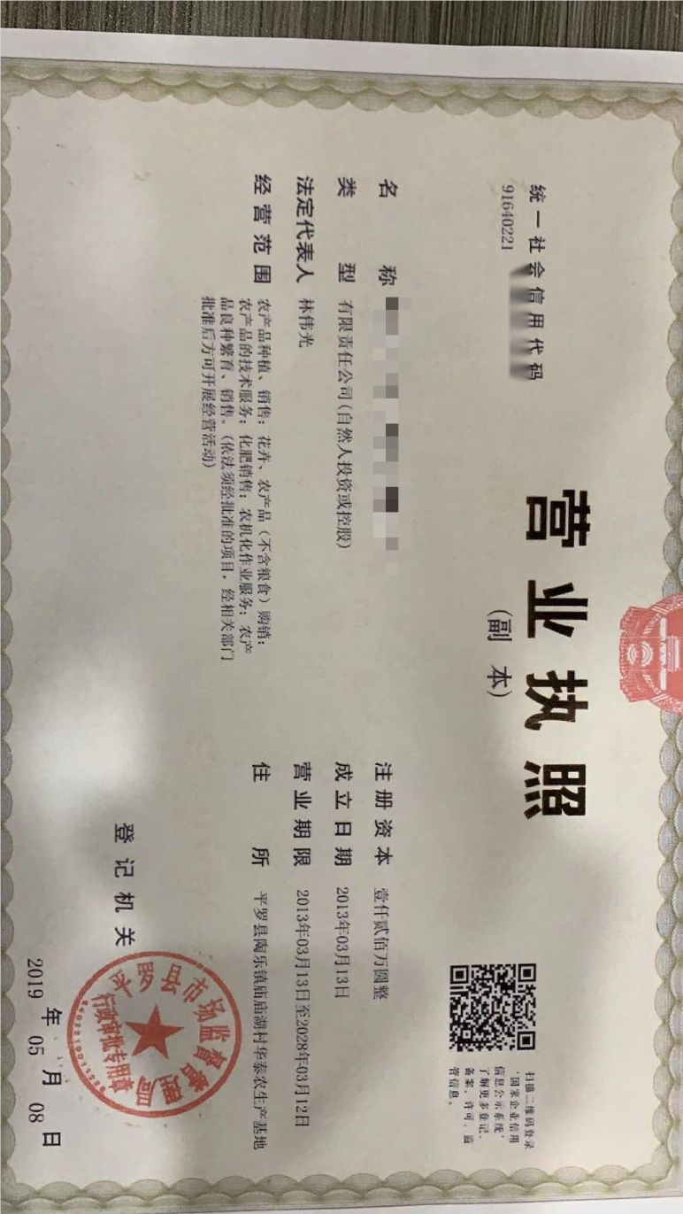

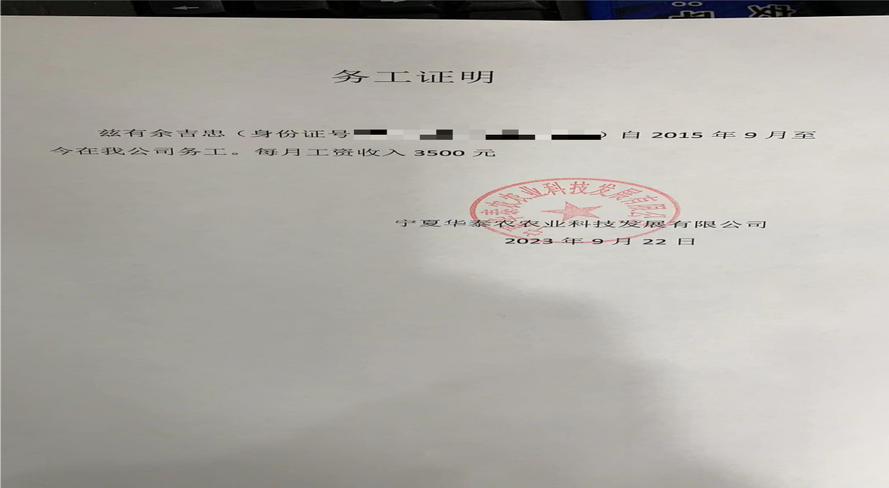企业简介：

